
Sveitarfélagið Vogar
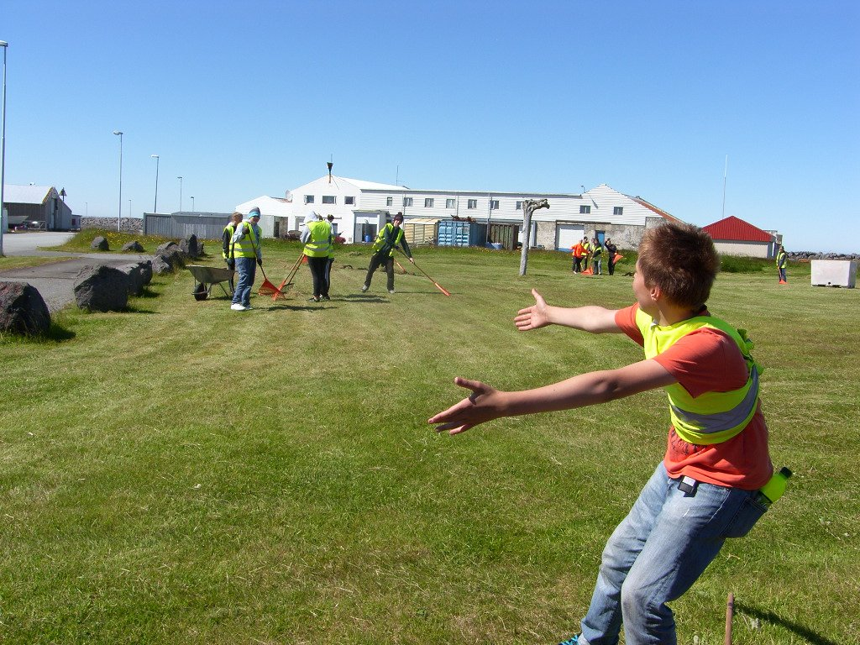

Handbók Vinnuskólans í Vogum
Sumarið 2025

Efnisyfirlit
- Forsíða
- Efnisyfirlit
- Almennar upplýsingar
- Áhættumat
- Vinnutími
- Vikuskiptingar milli árganga
- Starfsreglur vinnuskólans
- Umsögn og viðurkenning
- Hverfaskipting
- Svæði 1
- Svæði 2
- Svæði 3
- Svæði 4

Almennar upplýsingar
Vinnuskóli Voga
Þjónustumiðstöð
Iðndalur 4
Sími 440 6200
Umsjónarmaður: Elsa Lilja Hermannsdóttir, garðyrkjufræðingur s: 855-6234
Ábyrgðaraðili: Verkefnastjóri á umhverfis- og skipulagssviði
Starfsemi Vinnuskóla Voga tekur mið af reglugerð um vinnu barna og unglinga nr. 426/1999 26. grein. Samkvæmt henni mega sveitafélög ráða ungmenni 13 ára og eldri til starfa yfir sumartíma. Sveitarfélagið býður nemendur í 8., 9. og 10. bekk sumarvinnu. Þá eru ráðnir flokksstjórar 20 ára og eldri. Ungmennin mega einungis vinna létt verk og vinnutími er takmarkaður sbr. grein 27. Verkefni þau sem ungmennin mega vinna og þau verkfæri sem hver aldurshópur má nota eru útlistuð í viðaukum reglugerðarinnar. Vinnuskólanum er skylt að kynna foreldrum ráðningarkjör, þar með talið lengd vinnutíma sem og tíðni óhappa og slysa sem hugsanlega tengjast starfinu. Fyllsta öryggis þarf að gæta í vinnuskólum og leiðbeinendur þurfa að fá undirbúning um öryggismál áður en þeir hefja störf. Jafnframt er boðið upp á námskeið til að efla samstarf og félagslega hæfni.
Vinnuskóli Voga verður starfandi í sumar fyrir ungmenni í 8. til 10. bekk. Umsóknarfrestur er til 25.maí. Ekki verður tekið við skráningum eftir það.
Yfir verkstjóri vinnuskólans er Elsa Lilja Hermannsdóttir. Sími 855-6234. Netfang: vinnuskoli@vogar.is Tilkynningar um veikindi skulu berast til hennar, launamál og önnur mál, skal beina til verkefnastjóra umhverfis- og skipulagssviðs.
Skráning í Vinnuskólann:
- Gefa þarf upp reikningsupplýsingar nemendans fyrir laun.
- Ekki er gert ráð fyrir að nemendur taki sér frí á tímabilinu. Fjarvistir frá vinnu er ekki hægt að bæta upp með viðbótar vinnu síðar.
- Ýmis aðstoðarstörf eru í boði fyrir nemendur í tveimur elstu árgöngunum og verða óskir um slík störf teknar til athugunar hjá verkstjóra vinnuskóla.
- Framvísa þarf læknisvottorði vegna grasofnæmis.

Áhættumat Vinnuskóla Voga
Áhættumat vinnuskólans fer eftir 5.gr. reglugerðar vinnueftirlits um vinnu barna og unglinga nr. 426/1999.
Flokksstjórar sem ráðnir eru í vinnuskóla Voga eru sendir á námskeið tvenns konar námskeið. Annars vegar á skyndihjálpar námskeið og svo um vinnuvernd, öryggismál og líkamsbeitingu.
Almennt fyrir nemendur vinnuskóla:
Öryggi búnaður og umgengni.
1.Vinnuskólabílar og vinnutæki.
Vinnuskólabílar eru útbúnir með öryggisbeltum. Skylt er að nota beltin þegar krakkar eru ferjaðir í bílum. Einnig skal virða reglur um hámarksfjölda farþega í bílum. Flokkstjórum er skilt að virða allar umferðareglur sem gilda, og þar á meðal hraðatakmarkanir. Ekki skal nota einkabifreiðar flokksstjóra til flutnings starfsmanna í vinnuskóla. Vinnuvélar – dráttavélar. Unglingar eru ekki í neinum tilvikum undir stjórn vinnuvéla né farþegar í slíkum tækjum. Einungis þeir sem hafa tilskilin leyfi, réttindi og mega stjórna slíkum tækjum. Þeir sem nota sláttuvélar, orf eða slátturliðvélar er skylt að fara eftir öllum leiðbeiningum. Ávallt skal hafa allar hlífar á tækjum. Skilda er að vera með heyrnahlífar, andlitshlíf, hanska og vera í skóm með stáltá. Ef bilun verður á tæki skal udantekningarlaust láta flokkstjóra vita og hætta að nota tækið. Koma skal tækinu til starfsmanna þjónustumiðstöðvar til lagfæringar.
2.Garðvinnuáhöld og umgengni.
Flokksstjórar kenna beitingu áhalda, fá fræðslu um þau og líkmasbeitingu frá viðurkenndum aðilum í vinnuvernd. Flokksstjórar gæta þess sérstaklega að ekki sé farið óverlega með áhöld í starfi og leik. Flokkstjórum er gert að draga úr úr álagi og einhæfi starfa með, a) Gefa nemendum kost á að flytja sig á milli áhalda og starfsstöðva eins og frekast kostur er. b) Stuttum hvíldum og leik. Þetta á aðeins við um ef að um erfiðisvinnu er að ræða. Garðvinnuáhöld eru yfirfarin reglulega. Biluð og brotin áhöld eru fjarlægð eða send til viðgerðar. Flokksstjórar hafa eftirlit með þessu og láta vita til verkstjóra vinnuskóla ef verkfæri eru ónýt eða þarf að laga þau. Almenna reglan er að unglingar mega ekki lyfta og vinna að jafnaði með þyngdir yfir 12 kg. og lyfta að hámarki 25kg. Taka skal tillit til líkamsþroska þeirra.
Hættur í umhverfi
3.Vinnuumhverfi og varnir.
Flokksstjórar ganga úr skugga um öryggi vinnusvæðis hverju sinni. Tekið er tillit til eftirfarandi þátta. Umferðar og nálægðar við umferð. Skimað eftir ummerkjum um óheilnæmt sorp, sprautunálar, vökva, glerbrot og aðra torkennilega hluti eða hættu sem skaðað gæti þá sem vinna. Sé vinnuflokkur að störfum í og við stofnbraut í þéttbýli þar sem hámarkshraði er yfir 40km/klst. er regla vinnuskólans að auðkenna ungmenni með þar til gerðum einkennisvestum og /eða setja upp viðvörunarskilti. Öllum nemendum er gert skylt að nota hlífðar við gróður – og moldarvinnu í beðum. Flokkstjórar gæta að varúðarmerkingum og ekki er unnið í trjáreitum þar sem úðað hefur verið nýlega með skordýra eitri. Flokksstjórar gæta að veðurfarslegum hættum vegna foks. Flokksstjóri skal í öllum tilfellum fjarlægja hnífa og eldfæri af krökkum og koma til yfirmanns vinnuskóla. Gera skal foreldrum viðvart og aðeins afhenda þeim það sem fjarlægt var.
Slys: Fyrirbyggjandi.Flokkstjórar hafa fengið fræðslu um grunnatriði í skyndihjálp. Hafa meðferðis litla skyndihjálpartösku, plástur, þrýstiumbúðir. Hafa farsíma til að hringa í aðstoð. Farið er með sár,ofnæmisviðbrögð og önnur meiðsl til meðhöndlunar á slysavarðstofu. Haft er samband við forráðamann. Gerð er sérstök skýrsla til vinnueftirlitsins ef vinnuslys á sér stað.

Vinnutími
14 ára, úr 8. bekk:
Tímabil 1: 16. júní – 10. júlí.
Tímabil 2: 21. Júlí – 14. Ágúst.
Starfstími: Mánudaga til fimmtudaga kl. 08:00 - 12:00. Fjöldi vinnustunda 60.
Laun: Kr. 1.190,- á tímann með orlofi.
Helstu verkefni: Þrif, rakstur og gróður umhirða og önnur tilfallandi verkefni.

15 ára, úr 9. bekk:
Tímabil 1: 16. júní – 10. Júlí.
Tímabil 2: 21. Júlí – 14. ágúst
Starfstími: Mánudaga til fimmtudaga kl. 08:00-12:00 og 13:00-15:00. Fjöldi vinnustunda 90.
Laun: Kr. 1.487,- á tímann með orlofi.
Helstu verkefni: Gróðursetning, áburðargjöf, þrif, sláttur, rakstur og gróður umhirða. Aðstoð við leikjanámskeið og önnur tilfallandi verkefni.
16 ára, úr 10. bekk:
Tímabil: 16. júní - 1. ágúst.
Starfstími: Mánudaga til fimmtudaga kl. 08:00-12:00 og 13:00-15:00. Fjöldi vinnustunda 138.
Laun: Kr. 2.082,- á tímann með orlofi.
Helstu verkefni: Sláttur, rakstur og létt viðhald á lóðum. Gróðursetning, áburðargjöf, hreinsun, málun, aðstoð við leikjanámskeið og önnur tilfallandi verkefni.

Vikuskipting milli árganga

Júní | 1 | 2 | 3 | 4 | 5 | 6 | 7 | 8 | 9 | 10 | 11 | 12 | 13 | 14 | 15 | 16 | 17 | 18 | 19 | 20 | 21 | 22 | 23 | 24 | 25 | 26 | 27 | 28 | 29 | 30 | 31
Júní |  | Flokkstjórar |  |  |  |  |  |  | Flokkstjórar |  |  |  |  |  |  | Flokkstjórar |  |  |  |  |  |  | Flokkstjórar
Júní |  |  |  |  |  |  |  |  |  |  |  |  |  |  |  | 8. bekkur - 1 |  |  |  |  |  |  | 8. bekkur - 1
Júní |  |  |  |  |  |  |  |  |  |  |  |  |  |  |  | 9. bekkur - 1 |  |  |  |  |  |  | 9. bekkur - 1
Júní |  |  |  |  |  |  |  |  |  |  |  |  |  |  |  | 10. bekkur |  |  |  |  |  |  | 10. bekkur
Júlí | 1 | 2 | 3 | 4 | 5 | 6 | 7 | 8 | 9 | 10 | 11 | 12 | 13 | 14 | 15 | 16 | 17 | 18 | 19 | 20 | 21 | 22 | 23 | 24 | 25 | 26 | 27 | 28 | 29 | 30 | 31
Júlí | Flokkstjórar |  |  |  |  |  | Flokkstjórar |  |  |  |  |  |  |  |  |  |  |  |  |  | Flokkstjórar |  |  |  |  |  |  | Flokkstjórar
Júlí | 8. bekkur - 1 |  |  |  |  |  | 8. bekkur - 1 |  |  |  |  |  |  |  |  |  |  |  |  |  | 8. bekkur - 2 |  |  |  |  |  |  | 8. bekkur - 2
Júlí | 9. bekkur - 1 |  |  |  |  |  | 9. bekkur - 1 |  |  |  |  |  |  |  | F | R | Í |  |  |  | 9. bekkur - 2 |  |  |  |  |  |  | 9. bekkur - 2
Júlí | 10. bekkur |  |  |  |  |  | 10. bekkur |  |  |  |  |  |  |  |  |  |  |  |  |  | 10. bekkur |  |  |  |  |  |  | 10. bekkur
Ágúst | 1 | 2 | 3 | 4 | 5 | 6 | 7 | 8 | 9 | 10 | 11 | 12 | 13 | 14 | 15 | 16 | 17 | 18 | 19 | 20 | 21 | 22 | 23 | 24 | 25 | 26 | 27 | 28 | 29 | 30 | 31
Ágúst |  |  |  |  | Flokkstjórar |  |  |  |  |  | Flokkstjórar |  |  |  |  |  |  | Flokkstjórar
Ágúst |  |  |  |  | 8. bekkur - 2 |  |  |  |  |  | 8. bekkur - 2
Ágúst |  |  |  |  | 9. bekkur - 2 |  |  |  |  |  | 9. bekkur - 2

Starfsreglur Vinnuskóla Voga
1. Vinnuskólinn er tóbaks-rafrettu og vímuefnalaus vinnustaður.
2. Allir nemendur skrifa undir ráðningasamning.
3. Við skráningu í Vinnuskólann er litið svo á að unglingur sé að sýna áhuga á að taka þátt í
starfi skólans.
- Honum ber að vinna þau verkefni sem honum eru falin án þess að stöðugt þurfi að ganga eftir því að hann haldi sig að verki.
- Þá ber honum jafnframt að sýna öllum samstarfsmönnum sínum, flokksstjórum og yfirmönnum Vinnuskólans, svo og öllum bæjarbúum fyllstu kurteisi þegar hann er við vinnu.
4. Mæta ber stundvíslega til vinnu og skila fullum vinnudegi.
5. Nemendur eiga að mæta á hverjum degi til vinnu nema til komi veikindi eða leyfi.
Geðþóttamæting nemenda er ekki liðin.
6. Foreldrar/forráðamenn skulu tilkynna beint til yfirflokkstjóra um veikindi eða
leyfi, með því að hringja. Smáskilaboð (SMS) eru ekki tekin gild. Ekki er gert ráð fyrir
sumarleyfi í Vinnuskólanum. Símanúmer vinnuskólans er 855-6234, Elsa Lilja.
7. Ef nemandi er fjarverandi án útskýringa í tvo daga í röð er honum vísað úr Vinnuskólanum.
8. Nemandi sem mætir of seint þrisvar sinnum er sendur heim launalaus í einn dag.
9. Flokkstjóri hefur heimild til að senda ungling heim úr vinnu á vinnutíma vegna agabrota og
skal flokkstjórinn þá hringja í forráðamenn og tilkynna ástæðu brottvikningar. Til þess þarf þó að vera rík ástæða sem flokkstjórar meta og eru aðrar leiðir reyndar áður en til þessa úrræðis er gripið.
Alvarleg brot á starfsreglun þýðir brottvísun að fullu.
10. Fara skal vel með verkfæri, stunda vinnuna samviskusamlega og fara eftir leiðbeiningum og
fyrirmælum yfirmanna. Ef starfsmaður eyðileggur ítrekað verkfæri er starfsmaður sendur heim launalaust í einn dag og foreldri látið vita.
11. Laun eru greidd fyrir fræðsludaga ef viðkomandi tekur þátt í allri dagskránni af fullri einurð.
12. Unglingar leggja sér sjálfir til allan hlífðarfatnað og skal hann vera samkvæmt aðstæðum
og verkefnum. Öllum er ráðlagt að hafa með sér bakpoka og merkja fatnað, skó og stígvél. Ekki er heimilt að fara heim á vinnutíma til að sækja föt/nesti
13. Notkun farsíma við vinnu er óheimil.
14. Engin ábyrgð er tekin á fötum nemenda, reiðhjólum, farsímum eða öðrum hlutum sem
nemendur taka með sér á vinnustað.
15. Nauðsynlegt er að koma með nesti því
- ekki er leyfilegt að fara af vinnustaðnum nema í matarhléi.
- Kaffihlé er í 15 mín. og varið á vinnusvæði með flokkstjóra.
16. Unnið verður um allan bæ og því nauðsynlegt að mæta í vinnuna í fötum við hæfi, með
hlífðarföt með sér. Ekki er heimilt að fara heim að sækja föt.
18. Ekki er heimilt að skipta um vinnuflokk nema í undantekningatilfellum.
19. Allir nemendur og flokkstjórar þurfa að vera í vesti með endurskinsmerki á vinnutíma.
20. Sé unglingur með það alvarlegt ofnæmi að það hindri þátttöku í hefðbundnum störfum
vinnuskólans ber honum að skila inn læknisvottorði því til staðfestingar við skráningu.

Hverfaskipt Verkefni

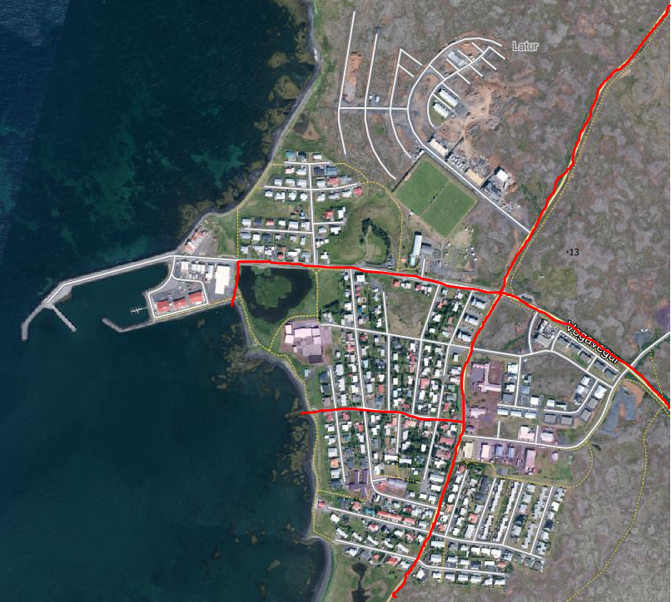
Svæði 3
Svæði 4
Svæði 2
Svæði 1

Svæði 1
Afmörkun: Svæði 1 afmarkast af Hafnargötu og Vatnsleysustrandar vegi
Sláttur: Slegin svæði eins og sýnd eru rauðmerkt á korti
Önnur verkefni: Beðahreinsun í kringum Íþróttamiðstöð og Aragerði. Slá manir við fótboltavöll.
Þörf verkefni: Sanda beð til að minnka illgresi. Passa beð við innkomuna inn í bæinn

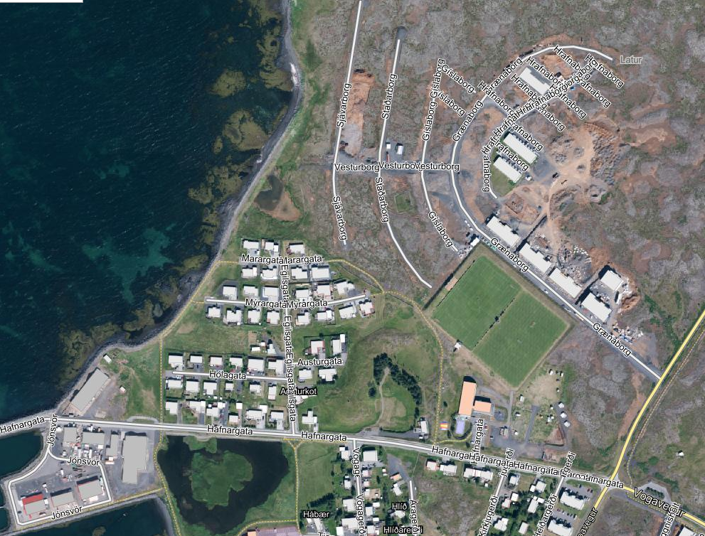

Svæði 2
Afmörkun: Svæði 2 afmarkast af Stapavegi og Vogaafleggjara
Sláttur: Slegin svæði eins og sýnd eru rauðmerkt á korti
Önnur verkefni: Slá hundagerði.
Þörf verkefni:

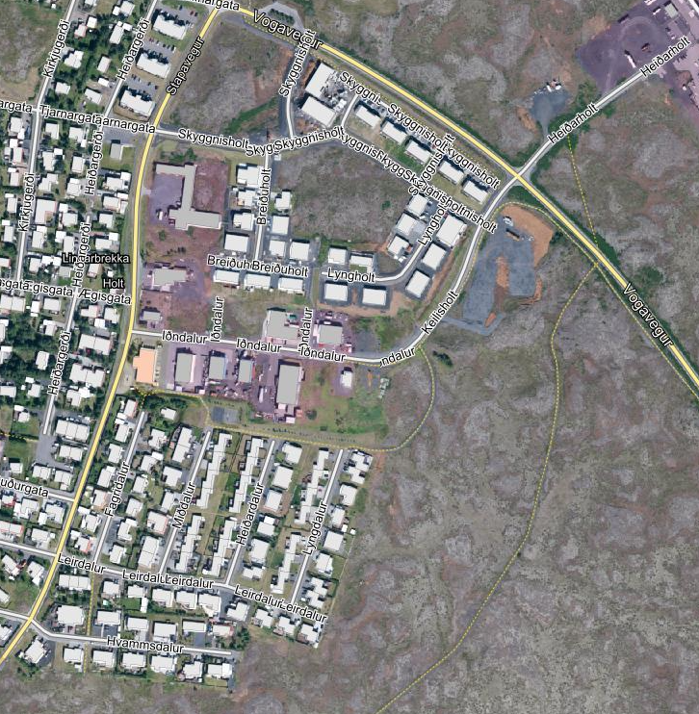

Svæði 3
Afmörkun: Svæði 3 afmarkast af Ægisgötu og Stapavegi
Sláttur: Slegin svæði eins og sýnd eru rauðmerkt á korti
Önnur verkefni:
Þörf verkefni:
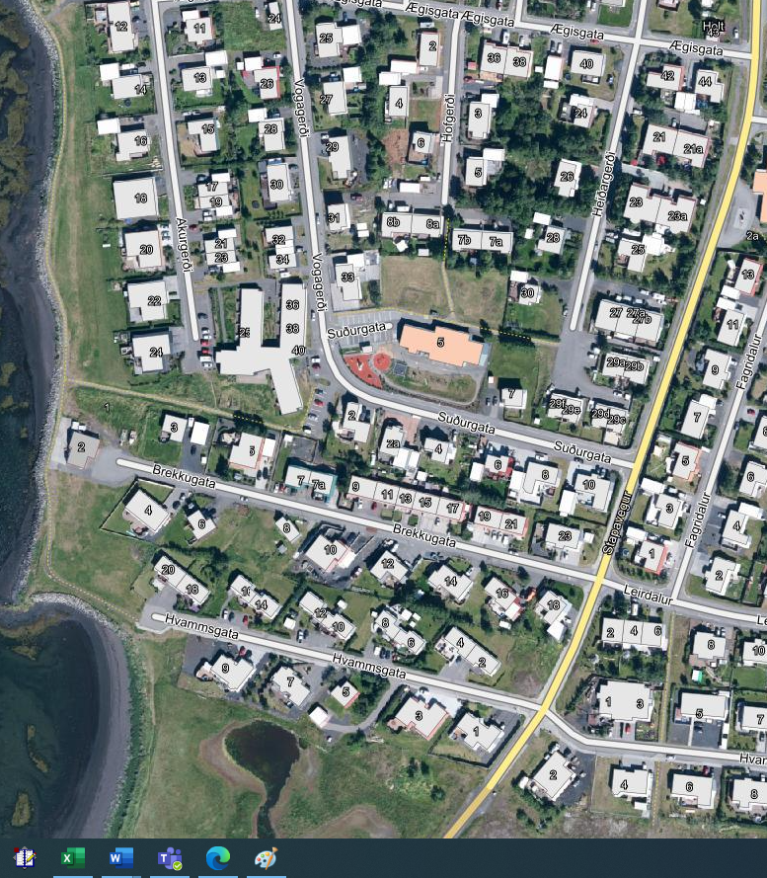

Svæði 4
Afmörkun: Svæði 4 afmarkast af Hafnargötu, Ægisgötu og Stapavegi.
Sláttur: Slegin svæði eins og sýnd eru rauðmerkt á korti
Önnur verkefni: Trjá og blómabeð við Grunnskólann hreinsuð, huga að beðahreinsun og slætti við Vogagerði 23.
Þörf verkefni: Sanda trjá og blómabeð á svæðinu til að minnka illgresis myndun.

